Муниципальное дошкольное образовательное учреждение
Вольского муниципального района
«Детский сад № 20 «Островок» г. Вольска Саратовской области»
Ул. Фирстова 53 А тел. 5-77-93

Проект на тему:
« Как питаются растения»

Вольск 2019
Паспорт проекта

Название проекта |  | «Как питаются растения»
Автор |  | Бушуева Ольга, подготовительная группа МДОУ ВМР «Детский сад № 20 «Островок» города Вольска Саратовской области.
Руководитель проекта |  | Власова Светлана Анатольевна.  Учитель-логопед МДОУ МВР «Детский сад № 20 «Островок» города Вольска Саратовской области.
Тип проекта. |  | Исследовательский, краткосрочный.
Объект исследования |  | Цветы Хризантемы.
Предмет исследования |  | Движение воды в растениях.
Гипотеза проекта |  | Предположим, что растение обладают некоторым свойством, которое помогают им жить даже тогда, когда их срезают.
Цели проекта |  | Развитие познавательного интереса и расширения кругозора посредством узнавания, поиска новой информации о растениях, а также путем экспериментирования.  Выяснить, как именно вода поступает в растение.
Задачи проекта |  | Расширить знания детей о растениях. Воспитывать бережное отношение к природе.  Изучить информацию о том, как питаются растения.  Провести и описать опыты по движению воды в растениях.
Методы исследования |  | Изучение литературы, интернет источников.
Ожидаемый результат |  | Полученные мною результаты можно использовать на занятиях окружающего мира. А также можно использовать для создания красивых букетов из белых цветов, хризантем, ромашек, искусственно меняя их цвет.
Этапы проекта |  | Этап Деятельность  Подготовительный Сбор материала, беседы, просмотр литературы.  Основной Выполнение проекта – обработка собранного материала, проведение опытно-экспериментальной деятельности: опыты с цветами.  Завершающий Подведение итогов. Презентация проекта.
 | Список использованных информационных ресурсов. | - «Занимательная ботаника для малышей» Лаврова С.А.-М.: Белый город, 2008 г.  - Детская энциклопедия «Хочу все знать».  - Интернет-ресурсы

Оглавление

- Введение
- Основная часть
2.1. Как растения пьют?
2.2. Могут ли пить срезанные растения?

- Практическая часть (опыты)
- Заключение
- Список используемой литературы

Много на белом свете
Разных Цветов растет!
Любят цветы все дети,
Любит и весь народ.

Каждый ребенок знает –
Надо беречь цветы.
Природу сберегаем
И я, и он и ты!

Краткая аннотация
В ходе проекта Бушуева Ольга воспитанница подготовительной группы МДОУ ВМР «Детский сад № 20 «Островок» города Вольска Саратовской области». Подробнее познакомится, как питаются растения.

Гипотеза проекта: Предположим, что вода поднимается вверх от стебля к корню. Растения обладают некоторым свойством, которое помогают им жить даже тогда, когда их срезают.
Цель проекта: Развитие познавательного интереса и расширения кругозора посредством узнавания, поиска новой информации о растениях, а также путем экспериментирования.
Задачи проекта: Расширить знания детей о растениях. Воспитывать бережное отношение к природе. Изучить информацию о том, как питаются растения. Провести и описать опыты.

- Введение.
Я взяла тему про растения. Однажды, утром придя в группу после выходных дней, мы увидели, что наши растения повяли. Они завяли от того что им не хватило влаги. Полив растения мы увидели, что через некоторое время листочки поднялись и ожили. Наши цветы опять стали красивыми и веселыми. А еще – на праздники мы дарим цветы. Букеты срезанных цветов . Они стоят в вазе и могут долго сохраняться как свежие. Но почему так происходит? Мы знаем, что без воды они не могут жить долго. Растению вода необходима для нормального роста и развития. Но как, растение поглощают воду? Как вода попадает в листья? Меня эти вопросы заинтересовали, и я решила провести своё исследование
Актуальность проекта:
Дошкольники испытывают потребность в общении с природой. Они учатся любить ее, наблюдать, сопереживать, понимать, что наша Земля не может существовать без растений. Мир растений удивительный и многообразный. Каждый внимательный наблюдатель и вдумчивый исследователь может открыть в нём для себя что–то новое.

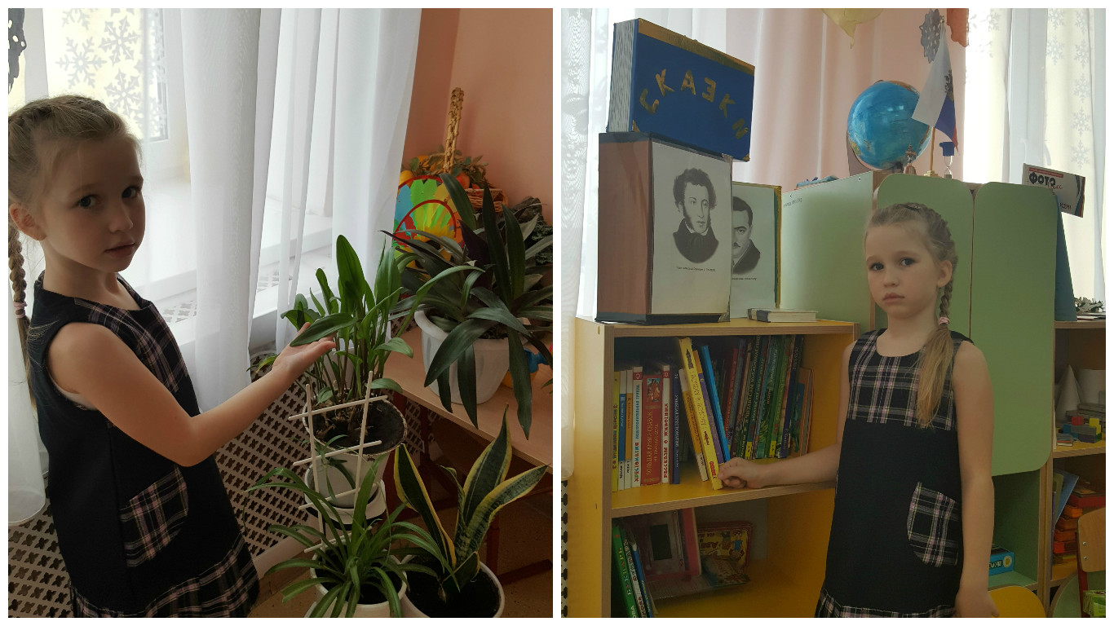

2. Основная часть.
2.1. Как растения питаются?
Как растения пьют воду? Из детской энциклопедии я узнала, что растения питаются с помощью воздушного и почвенного питания. Вода поступает в растение из почвы через корневые волоски и молодые части корней и с помощью трубочек – сосудов, идущих вдоль стебля, поднимаются от корней к листьям. Это возможно благодаря испарению воды растением с помощью листьев. В результате потери воды в клетках листьев возрастает сосущая сила, которая обеспечивает непрерывный ток воды из корня к наземным органам (листьям, цветка, плодам).
У растений есть два типа сосудов: сосуды-трубочки, которые передают воду и питательные вещества снизу вверх от корней к листьям и другие, которые несут питательные вещества сверху вниз к корням. На листьях растений мы часто видим жилки. По листу вода двигается по жилкам, они имеют ветвистую систему. Чем больше жилок имеется на листе, тем легче вода двигается по направлению к клеткам растения. Сосущая сила позволяет передвигаться воде от одной клетки к другой. Устройство этой системы, похоже у всех растений - от огромных деревьев до скромного цветка.
Таким образом, вода в живом, несрезанном и несорванном растении, движется под силой корневого давления.

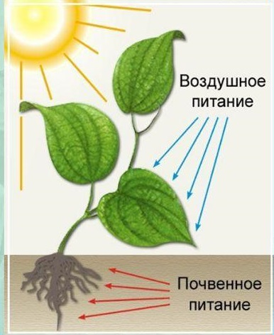

2.2. Могут ли пить срезанные растения?
Но как же тогда пьют воду срезанные растения? Ведь у них уже нет корня, жилки мы ранили, когда срывали растения или срезали цветы. Получается, что вода не может поступать в растение. Но это вовсе не так.
У растений есть необычное свойство. Даже если у растения нет корня, то в его стебельках остаются трубочки – сосуды, о которых мы говорили выше. Так вот эти трубочки - сосуды начинают сосать воду как насос вверх и продолжают её как бы «толкать» по жилкам листьев и срезанным стебелькам. По-научному такое свойство называется – транспирация (испарение воды растением). В результате потери воды, когда растения сорвали или срезали, из корня перестаёт поступать вода. В ходе транспирации в клетках листьев возрастает сосущая сила. Транспирация спасает растение от перегрева и засухи, растение продолжает «пить» воду.
Это объясняет, почему цветы без корней остаются живыми некоторый отрезок времени, если их поставить в вазу с водой.
Используя свойство растений пить воду даже после того, как срезали, я решила провести опыт и понаблюдать, как вода будет двигаться в растениях.

Практическая часть (опыт).

Для работы я приготовила емкости с чистой водой, пищевые красители (черный и бордовый цвет), цветы хризантемы.
Растворили пищевые красители в воде, размешали и поставили в подкрашенную воду цветы. Сразу ничего не произошло.

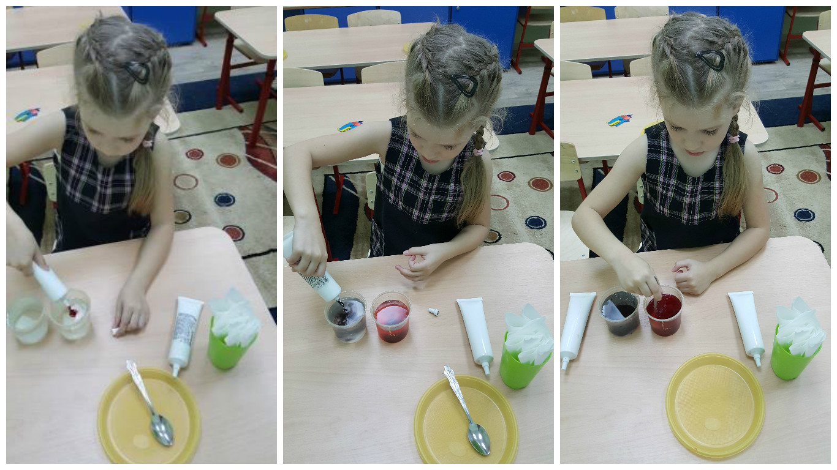

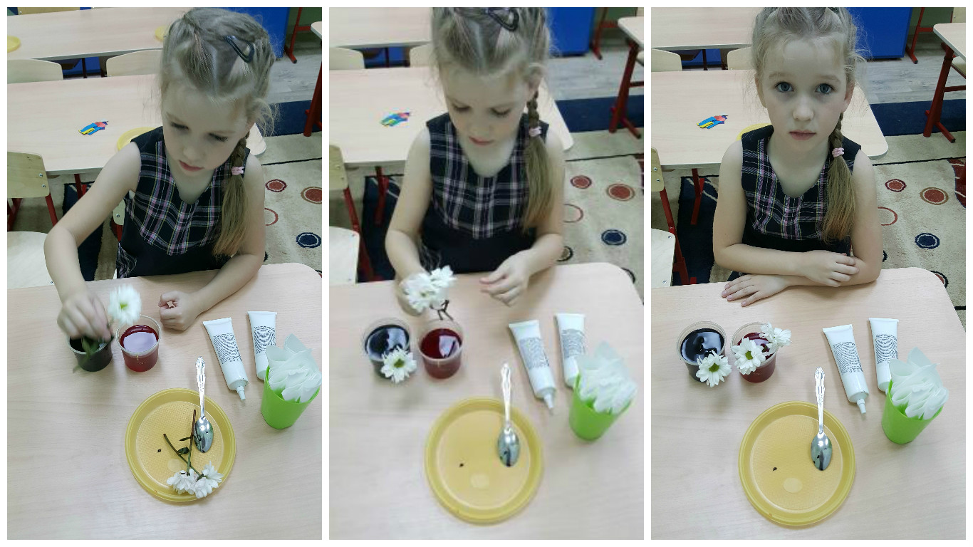
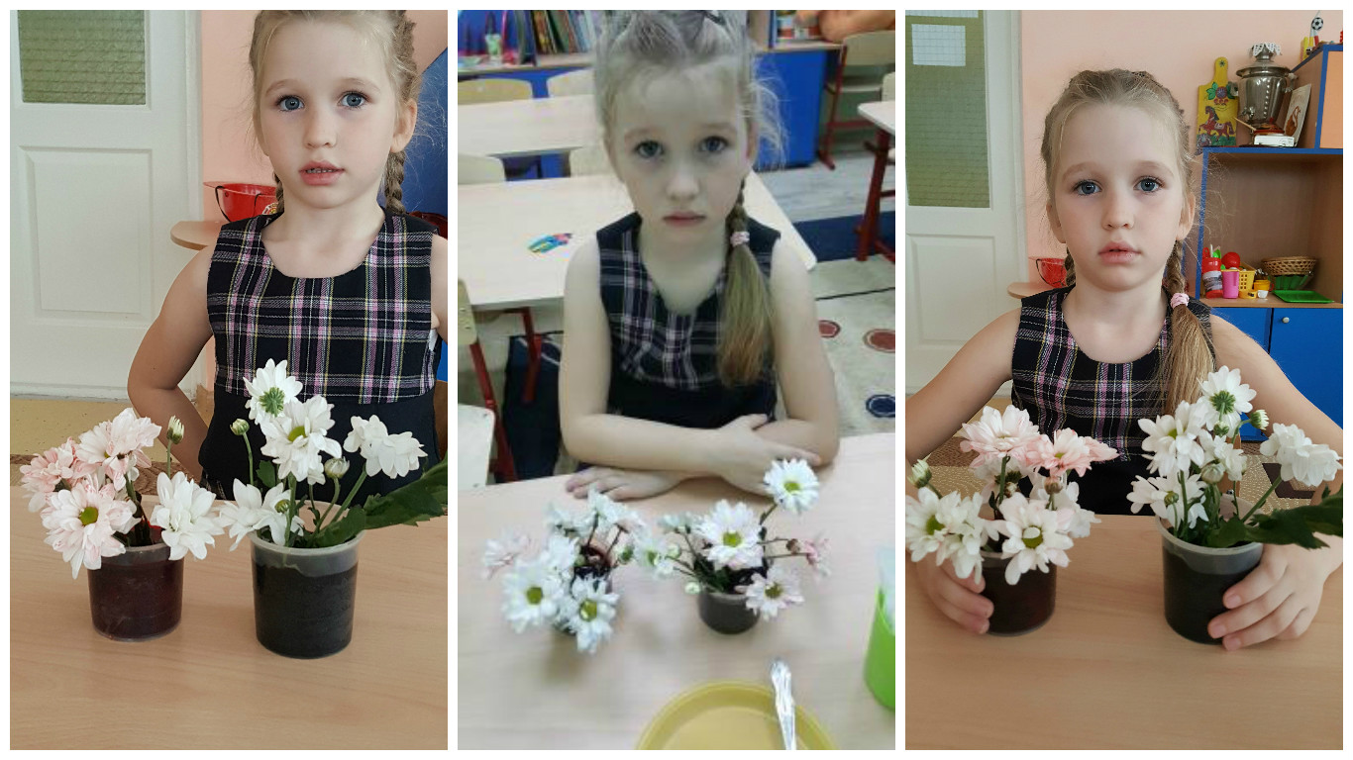

Уже через 15 минут стали заметны первые результаты: лепестки хризантем начали менять свой цвет.

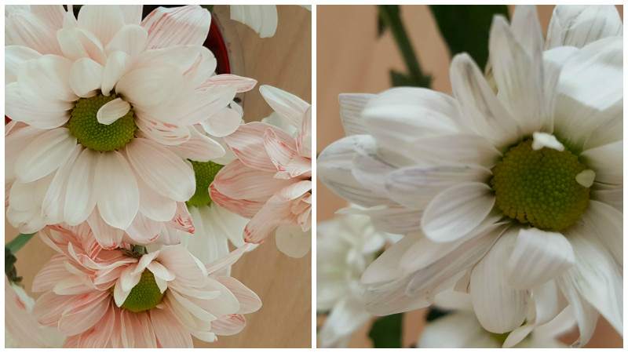
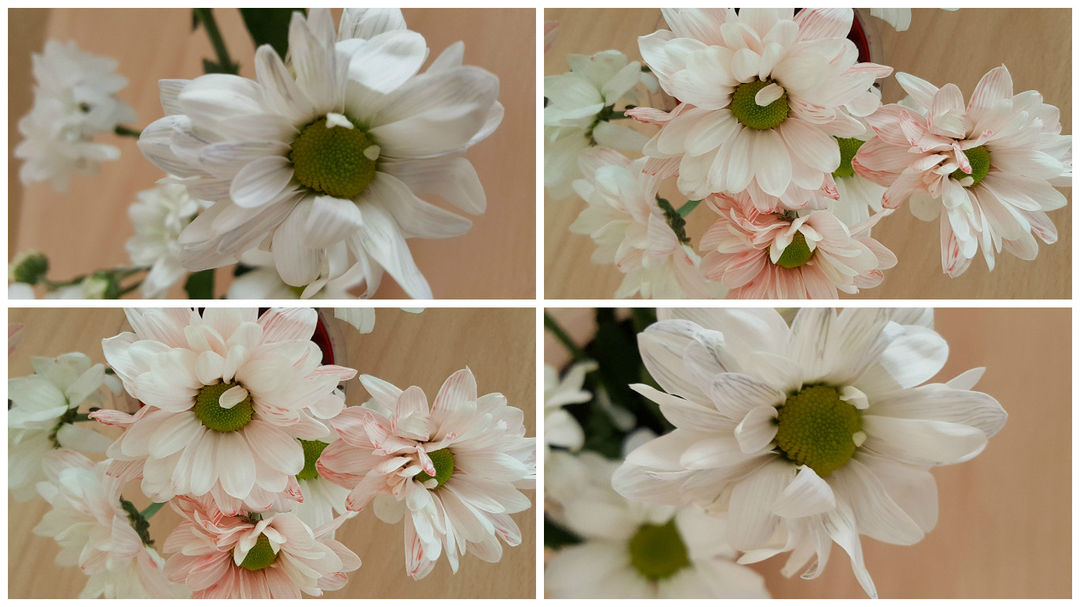

Заключение
Таким образом, я достигла цели своего исследования. В результате опыта и литературы я узнала, что растения пьют воду, пользуясь корнем, стеблями, листьями. Вода поступает в растение из почвы через корни и по сосудам разносится по всей его надземной части. Цветы, которые мы используем в эксперименте, лишены корней. Тем не менее, растение не теряет возможность поглощать воду. С передвигающейся водой разносится по всему растению поглощенная окрашенная вода. В результате мы выяснили, что вода поднимается вверх по растению от корня к стеблю. Сорванные и срезанные растения, поставленные в воду, могут некоторое время сохранять свою свежесть. А также с помощью опыта и наблюдения я узнала, что можно изменить цвет цветов с помощью подкрашенной воды. Моя гипотеза о том , что растения обладают некоторыми свойствами которое помогает им жить даже тогда, когда срезают, подтвердилась.
Так же мы узнали:
У растений есть два типа сосудов. Одни находятся вдоль края стебля, по ним вода поднимается вверх, а другие – у его центра, по ним питательные вещества спускаются вниз. Такая система немного похожа на кровеносную систему животных. Устройство этой системы, похоже, у всех растений – от огромных деревьев до скромного цветка. Повреждение сосудов может погубить растение. Именно поэтому нельзя портить кору деревьев, так как сосуды находятся близко к ней.
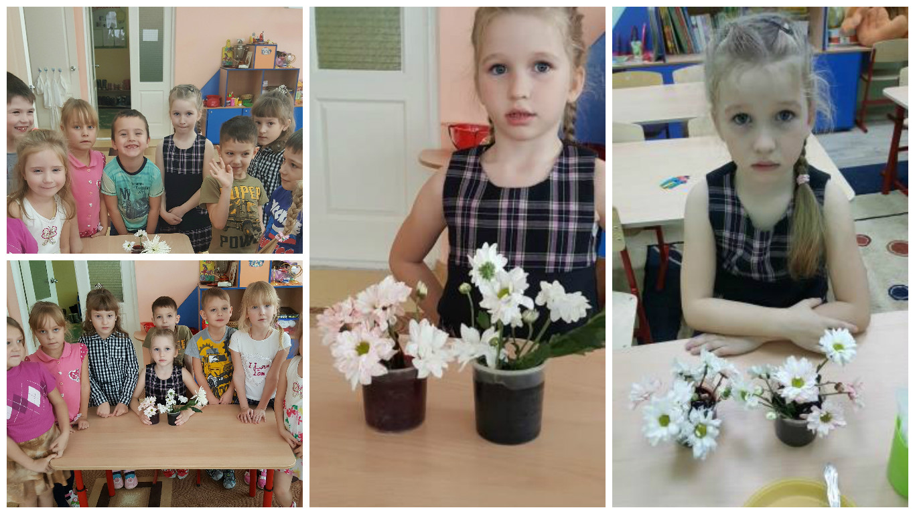О своем эксперименте я рассказала в своей группе.
Список используемой литературы.

- «Занимательная ботаника для малышей» Лаврова С.А.-М.: Белый город, 2008 г.
- Детская энциклопедия «Хочу все знать».
- Интернет-ресурсы

